## Werkkaart vouwen en opbergen van de was

**T-shirts met korte en lange mouwen of blouses opvouwen**

Begin door het shirt met de voorkant naar boven op een plat oppervlakte te leggen.

1. Leg het shirt met de voorkant naar boven op een plat oppervlakte.
2. Vouw het shirt over de lengte doormidden, met de mouwen op elkaar.
3. Vouw de mouwen nu naar achteren, over het shirt heen.
4. Vouw het shirt over de breedte doormidden.

[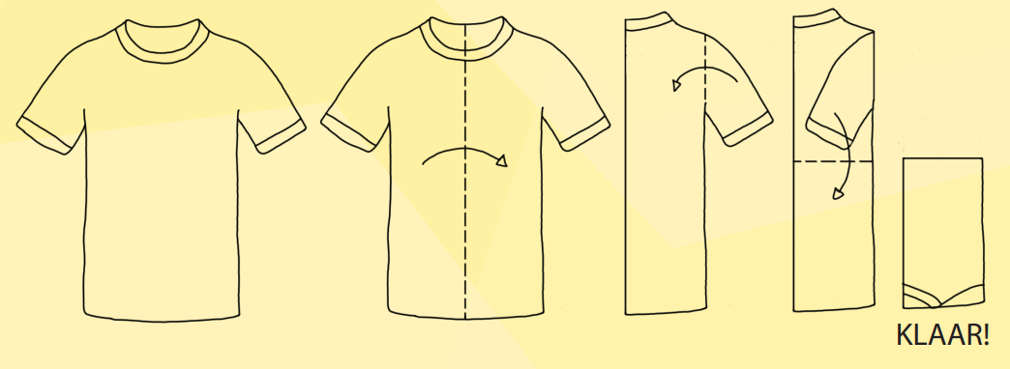](C://Users/Gebruiker/Downloads/EbookWasStrijkVouw.pdf)

*E-book schoonmaaktips de was | Ikzoekeenschoonmaakster.nl*. (z.d.). Geraadpleegd op 12 oktober 2022, van https://www.ikzoekeenschoonmaakster.nl/ebook/wasstrijkvouw

**Broeken opvouwen met en zonder broekvouw**

Zonder broekvouw:

1. Vouw de broek over de lengte op, waardoor de pijpen op elkaar komen te liggen.
2. Vouw de pijpen om tot net boven de broekrand. Je kan hem nogmaals opvouwen.

*E-book schoonmaaktips de was | Ikzoekeenschoonmaakster.nl*. (z.d.). Geraadpleegd op 12 oktober 2022, van https://www.ikzoekeenschoonmaakster.nl/ebook/wasstrijkvouw

**Broeken met vouw:**

1. Houd de broek vast bij de bovenkant. Pak hem vast bij het midden van de achterkant en de rits.
2. Vouw de broek volgens de broekvouw en vouw bij de knieën doormidden.
3. Vouw de knieën om naar de tailleband.

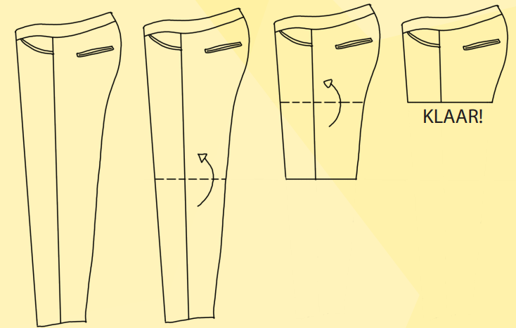

*E-book schoonmaaktips de was | Ikzoekeenschoonmaakster.nl*. (z.d.). Geraadpleegd op 12 oktober 2022, van https://www.ikzoekeenschoonmaakster.nl/ebook/wasstrijkvouw

**Opbergen van de was**

Controleer de was op mankementen.

De beste plek om kleding voor langere tijd te bewaren is een droge, stofvrije en donkere plek. Vochtvrij is nodig om schimmel te voorkomen en een donkere ruimte zorgt ervoor dat textiel niet verkleurt door licht.